SW Technical Document

Aplikasi Berbasis Web Alu-Alu of Sitoluama

Dibuat Oleh :

|  |  |
| --- | --- |
| 11322004 | Destina Manurung |
| 11322036 | Christian Yehezkiel Gultom |
| 11322042 | Kesia Sihombing |

Untuk :

Institut Teknologi Del

Desa Sitoluama, Laguboti, Sumatera Utara

|  |  |  |  |  |  |
| --- | --- | --- | --- | --- | --- |
|  | **Proyek Akhir 1 2019**  **Institut Teknologi Del** | | | |  |
| *No. Dokumen: SW-PA1-YY-AxxG* | | | *Versi: xx.xx* | *Tanggal : DD-MM-YY* | *Jumlah Halaman : 11* | |

**DAFTAR ISI**

1 Introduction 4

1.1 Purpose of Document 4

1.2 Scope 4

1.3 Definition,Acronim and Abbreviation 4

1.4 Identification and Numbering 4

1.5 Reference Documents 4

1.6 Document Summary 4

2 System Overview 5

2.1 Current System Overview 5

2.2 Target System 5

3 Software General Description 6

3.1 Product Main Function 6

3.2 User Characteristics 6

3.3 Constrains 6

3.4 SW Environment 6

3.4.1 Development 6

3.4.2 Operational 7

4 Requirement Definition 9

4.1 External Interface 9

4.1.1 User Interface 9

4.1.2 Hardware Interface 9

4.1.3 Software Interface 9

4.1.4 Communication Description 9

4.1.5 Data Interface Description 9

4.2 Functional Description 10

4.2.1 Use Case Scenario 10

4.3 Data Requirement 10

4.3.1 E-R Diagram 10

4.4 Functional Requirement 10

4.5 Non-Functional Requirement 11

4.6 Design Constraints 11

5 Design 12

5.1 Data Description 12

5.1.1 Domain/ Type Definition 12

5.1.2 Conceptual Data Model 12

5.1.3 Physical Data Model 12

5.1.4 Tables 12

6 Detail Design Description 13

6.1 Table Structure 13

6.1.1 Tabel Account 13

6.1.2 dst 13

6.2 Class Diagram 13

6.3 Squence Diagram 13

6.4 Physical File 13

6.5 Tracebility 13

7 Testing 14

7.1 Test Preparation 14

7.1.1 Procedural Preparation 14

7.1.2 HW & Network Preparation 14

7.1.3 SW Preparation 14

7.2 Test Plan and Identification 14

7.3 Test Script & Result 15

7.3.1 Test Script Butir-Uji-1 15

7.3.2 Test Script Butir-Uji-2 16

7.4 Test Summary Result & History 16

7.4.1 Scenario-1 16

7.4.2 Scenario-2 16

LAMPIRAN 17

Sejarah Versi 18

Sejarah Perubahan 19

# Introduction

Bab ini berisi pendahuluan yang terdiri dari tujuan penulisan dokumen(*purpose of document*), ruang lingkup(*scope*), defenisi, akronim dan singkatan yang digunakan (*defenition, acronim and obbreviation*), aturan penomoran (identification and numbering), dokumen rujukan (*reference document)* dan ringkasan dokumen (*document summary*).

Templates dokumentasi ini dibuat untuk pengembangan SW yang relatif “kecil” dengan tujuan yang jelas, dan mencakup dokumen pendefinisian kebutuhan, analisis, design, implementasi fisik dan testing. Templates ini dibuat untuk merangkum semua dokumen teknis yang ada, karena dirasakan akan “meng-ada-ada” jika dokumen pengembangannya teknisnya dipecah-pecah seperti layaknya dokumen pengembangan SW skala besar.

## Purpose of Document

Tuliskan dengan ringkas tujuan dokumen ini dibuat, dan digunakan oleh siapa.

Dokumen ini ditulis sebagai ringkasan dari rancangan pembangunan Aplikasi Berbasis Web Alu-Alu of Sitoluama. Dokumen ini ditulis oleh untuk para pengembang situs, dan ditulis berdasarkan spesifikasi kebutuhan pemilik situs. Adapun tujuan penulisan dokumen ini adalah sebagai berikut.

1. Menjelaskan fungsi yang terdapat dalam Aplikasi Berbasis Web Alu-Alu of Sitoluama.
2. Menjelaskan aliran proses setiap fungsi pada Aplikasi Berbasis Web Alu-Alu of Sitoluama yang dilampirkan dnegan *Bisnis Process Modeling Notation* (BPMN) dan sequence diagram.
3. Menjelaskan lingkungan pengembangan dan pengoperasian dari Aplikasi Berbasis Web Alu-Alu of Sitoluama.
4. Menjelaskan tabel yang digunakan pada Apliaksi Berbasis Web Alu-Alu of Sitoluama yang dilampirkan dengan *entity relationship diagram, class diagram, conceptual daa model, physical data model serta tabel structure.*

## Scope

Ruang lingkup dokumen ini mencakup fungsi, aliran proses setiap fungsi yang dijelaskan dengan BPMN dan sequence diagram, lingkungan pengembangan dan pengoperasian, tabel yang dijelaskan dengan entity relationship diagram, class diagaram, conceptual data model, phisycal data model dan tabel structure serta pengujian (testing) terhadap Aplikasi Berbasis Web Alu-Alu of Sitoluama.

Tuliskan dengan ringkas bahwa dokumen ini mencakup apa dan deskripsinya. Maksimal 1 paragraf.

## Definition,Acronim and Abbreviation

Berikut adalah daftar defenisi, akronim dan singkatan yang digunakan dalam dokumen. Daftar defenisi yang digunakan dalam dokumen ini terdapat dalam Tabel 1.

Semua definisi dan singkatan yang digunakan dalam dokumen ini dan penjelasannya

Tabel 1. Defenisi dan Deskripsi

|  |  |  |
| --- | --- | --- |
| No. | Definisi | Deskripsi |
| 1. | *Current System* | Sistem yang berlaku saat ini yang digunakan oleh *masyarakat*  dalam mengelola Aplikasi Berbasis Alu-Alu of Sitoluama. |
| 2 | *Developer* | Sebutan untuk orang atau perusahaan yang membuat  perangkat lunak. |
| 3 | *Requirement* | Kebutuhan yang diperlukan pengguna yang harus ada  di aplikasi. |
| 5 | *Target System* | Hasil yang ingin dicapai dalam pembuatan aplikasi berbasis web. |
| 6 | *Masyarakat* | Sebutan untuk orang yang menggunakan perangkat  lunak. |
|  |  |  |

**Tabel 2. Akronim dan Singkatan**

|  |  |  |
| --- | --- | --- |
| **No** | **Akronim dan singkatan** | **Kepanjangan** |
| 1. | ToR | *Term of Reference* |
| 2. | PiP | *Project Implementation Plan* |
| 3. | PHP | *Hypertext Preprocessor* |
| 4. | SRS | *Software Requirement Specification* |

## Identification and Numbering

Aturan penulisan yang digunakan dalam dokumen pembangunana aplikasi ini terdapat dalam Tabel 3.

**Tabel 3. Aturan dan Penomoran**

|  |  |
| --- | --- |
| **No** | **Deskripsi Ketentuan** |
| 1. | Aturan penomoran dan penamaan bab dan sub-bab sebagai berikut.   1. Untuk bab : 1, 2, 3 Contoh:    1. *Introduction*   2. Untuk sub-bab : 1.1, 1.2, 1.3 Contoh:   * + 1. *Purpose of Document*   3. Untuk sub sub-bab : 2.1.1, 2.1.2, 2.1.3 Contoh:  *2.1.1 Business Process* |
| 2. | Aturan penomoran dan penamaan tabel dan gambar sebagai berikut,   1. Untuk tabel : **Tabel 1 Defenisi dan Deskripsi** 2. Untuk gambar : **Gambar 1. Proses Bisnis** 3. Jenis Font : Times New Roman 4. Ukuran Font : 12 5. Ukuran Judul : 12 6. Jenis Font judul : Arial |

Tuliskan jika anda memakai aturan penomoran

## Reference Documents

Dokumen yang menjadi rujukan dokumen teknis ini adalah sebagai berikut

1. SRS

Dokumen ini berisi tentang spesifikasi kebutuhan, baik kebutuhan fungsional dan nonfungsional perangkat lunak atau Aplikasi Berbasis Web Alu-Alu of Sitoluama.

1. SDD

Dokumrn ini bberisis tentang pemodelan Aplikasi Berbasis Web AlU-Alu of Sitoluama yang direpresentasikan dengan beberapa diagram.

Dokumentasi yang dirujuk oleh dokumen ini.

## Document Summary

Dokumen ini berisi 7 baba yang dimana setiap penjelasan dari apalikasi yang diabngaun oleh tim developer dapa dilihat pada Tabel 4.

**Tabel 4.Ringkasan Dokumen**

|  |  |
| --- | --- |
| **BAB** | **Penjelasan** |
| **Bab 1** | **Introduction** menjelaskan mengenai tujuan dari penulisan dokumen, batasan dokumen, daftar istilah, aturan penamaan dan penomoran pada baba dan subbab dokumen, referensi penulisan dokumen dan ringkasan dari dokumen. |
| **Bab 2** | **System Overview** menkelaskan mengenai deskripsi dari aplikasi yang akan dinbangun, meliputi current system overview dan target system overview |
| **Bab 3** | **Software General Description** menjelaskan tentang spesifikasi sistem, yaitu fungsi utama dari apliaksi, pengguna aplikasi, batasan aplikasi dan lingkungan software aplikasi. |
| **Bab 4** | **Requiremen Defenition** menjelaskan tentang deskripsi interface yangdibutuhkan untuk pengoperasianaplikasi yang dibuat, deskripsi fungsional, kebutuhan data yang diperlukan, kebutuhan fungsional, kebutuhan non-fungsional dan batasan desain dalam aplikasi. |
| **Bab 5** | **Design** menjelaskan tentang deskripsi data yanng dugunakan untuk pembangunana sistem. |
| **Bab 6** | **Detail Design Description** menjelaskan secara rinci mengenai table structure, class diagram, sequence diagram, physical file dan traceability pada aplikasi. |
| **Bb 7** | **Testing** menjelaskan mengenai persiapan pengujian, perencanaan pengujian dan identifikasi serta hasil pengujian terhadap aplikasi. |

Tuliskan sistematika pembahasan dokumen ini.

# System Overview

Bab ini berisi penjelasan dari sistem yang akan dibangun, yang meliputi deskripsi umum sistem, current system atau sistem yang digunakan saat ini, target system, karakteristik pengguna, lingkungan pengimplementasian sistem yang akan dibangun, serta batasan desain.

Tuliskan secara garis besar lingkup “sistemik” dari SW yang dikembangkan

Tuliskan secara umum deskripsi fungsional SW dan lingkungannya.

## Current System Overview

Pada saat ini untuk mengakses informasi terkait Desa Sitoluama masih sulit dilakukan dikarenakan kurangnya media untuk mengaksesnya. Seperti pada saat kita ingin mendapatkan informasi terkait profil desa dan struktur organisasi desa kita harus mengunjungi kantor kepala desa atau harus bertemu langsung dengan pemerintah setempat untuk bertanya. Dan untuk melakukan interaksi antara sesama masyarakat, maupun pemerintah setempat dengan masyarakat, biasanya dilakukan dengan bertemu langsung. Namun hal ini kurang efisien dikarenakan terkadang pemerintahnya sulit dijumpai karena kepentingan desa dan sesama masyarakat akan sulit berinteraksi jika tidak saling mengenal. Dan untuk mendapatkan berita terkait desa biasanya terjadi dari mulut ke mulut yang biasanya akan menghabiskan cukup banyak waktu dan hal ini biasanya kurang efisien juga dikarenakan berita yang kita dapatkan tidak jelas narasumbernya dan terkadang akan mudah dilupakan oleh masyarakat. Sehingga dibutuhkannya website yang menyajikan informasi terkait desa, berita tentang desa dan fitur bagaimana masyarakat dapat berinteraksi dengan mudah baik sesama masyarakat maupun masyarakat dengan pemerintah setempat.

### Proses Bisnis Mendapatkan Informasi Desa Secara Langsung

Untuk mendapatkan informasi terkait desa secara langsung, penduduk terlebih dahulu mengunjungi kantor desa untuk bertanya langsung. Kemudian penduduk dan pemerintah setempat bertemu. Pemerintah setempat menanyakan tujuan dari kedatangan penduduk. Kemudian, penduduk menyampaikan tujuan dari kedatangannya. Setelah itu, penduduk menanyakan informasi yang ingin diketahui dari Pemerintah. Lalu Pemerintah setempat memberitahukan informasi yang ingin diketahui penduduk dan penduduk mendapatkan informasi yang diinginkan. Berikut proses bisnis mendapatkan informasi desa secara langsung.

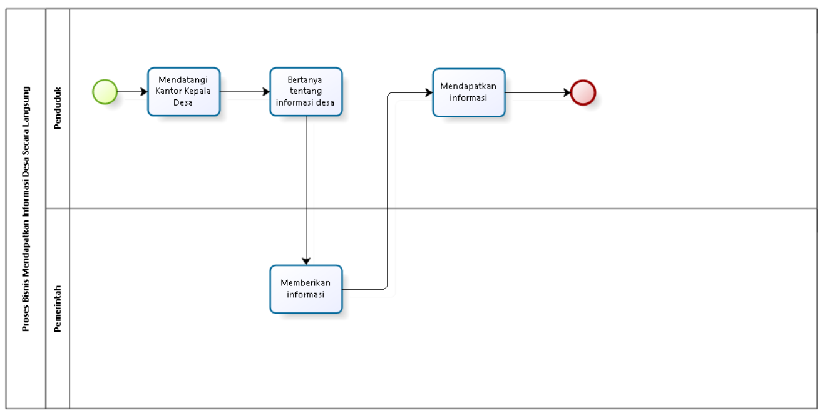

**Gambar 1. BPMN Mendapatkan Informasi Desa Secara Langsung**

### Proses Bisnis Mendapatkan Berita Desa Secara Langsung

Untuk mendapatkan berita desa secara langsung, penduduk terlebih dahulu menjumpai pemerintah setempat maupun penduduk lain untuk bertanya langsung. Kemudian penduduk dan pemerintah setempat bertemu.Pemerintah setempat menanyakan tujuan dari kedatangan penduduk. Kemudian, penduduk menyampaikan tujuan dari kedatangannya. Setelah itu, penduduk menanyakan berita apa yang sedang terjadi. Jika Pemerintah mengetahui berita maka akan diberitahukan kepadapenduduk sehingga penduduk mendapatkan berita dan jika pemerintah setempat tidak mengetahui / tidak ada berita maka prosesnya akan berhenti. Berikut proses bisnis mendapatkan berita desa secara langsung.

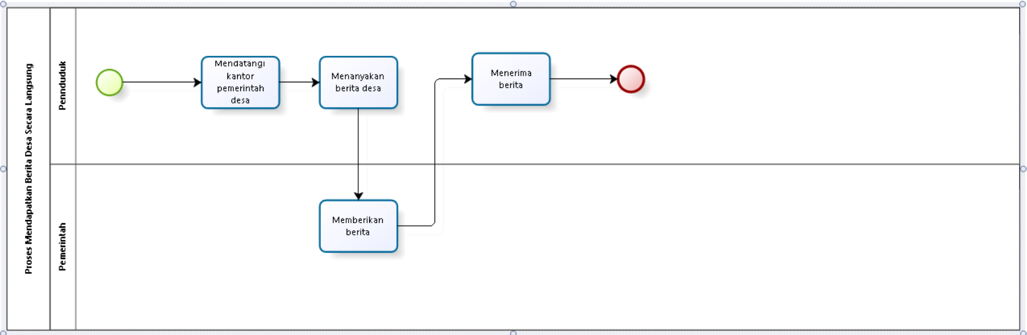

**Gambar 2. BPMN Mendapatkan Berita Desa Secara Langsung**

### Proses Bisnis Menyampaikan pendapat kepadaPemerintah Setempat Secara Langsung

Untuk menyampaikan pendapat kepada pemerintah desa secara langsung, penduduk harus datang menemui pemerintah setempat yang ditujukan. Kemudian pemerintah setempat menanyakan tujuan dari kedatangan penduduk dan penduduk menyampaikan tujuannya dan menyampaikan pendapatnya kepada pemerintah setempat. Kemudian, setelah pemerintah mendengar pendapat penduduk maka ada dua kondisi yang terjadi dimana kondisi pertama pemerintah menerima pendapat dan kondisi kedua pemerintah menolak pendapat penduduk. Berikut proses bisnis menyampaikan pendapat secara langsung.

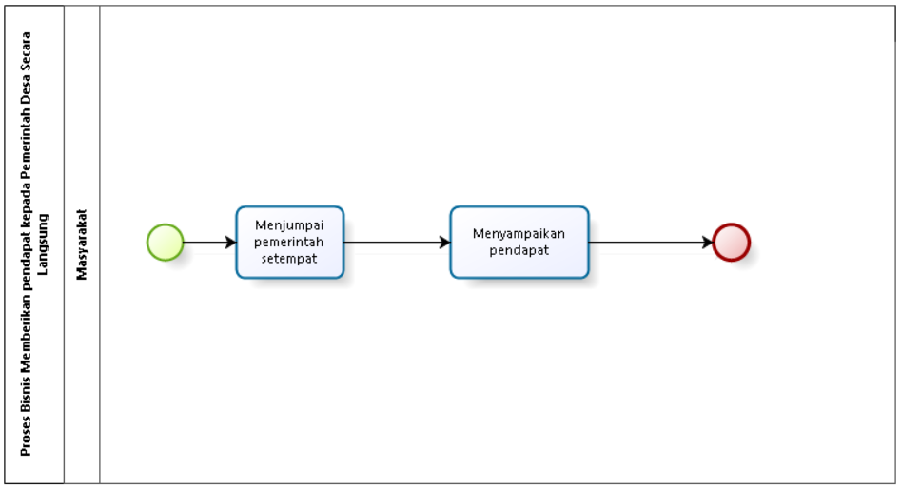

**Gambar 3. BPMN Menyampaikan pendapat kepada Pemerentah Secara Langsung**

### Proses Bisnis Menyampaikan pendapat kepada Pemerintah Desa Melalui Media Sosial

Untuk menyampaikan pendapat kepada admin desa melalui sosial media, pendudukharus menghubungipemerintah setempat yang ditujukan. Kemudian penduduk menyampaikan pendapatnya kepada pemerintah setempat. Setelah itu pemerintah memberikan respon atas pendapat dari penduduk*.*  Berikut proses bisnis menyampaikan pendapat melalui sosial media.

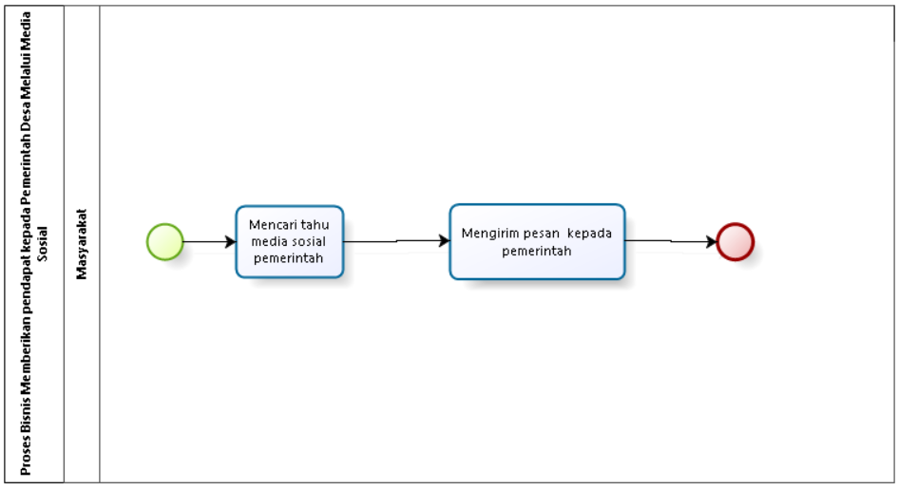

**Gambar 4. BPMN Menyampikan pendapat kepada Pemerintah Melalui Media Sosial**

### Proses Bisnis Menyampaikan pendapat antar Penduduk Secara Langsung

Untuk menyampaikan pendapat antar penduduk scara langsung, penduduk harus datang menemui penduduk yang dituju. Lalu penduduk1 menyampaikan pendapatnya kepada pendudukyang dituju. Berikut proses bisnis menyampaikan pendapat antar penduduksecara langsung.

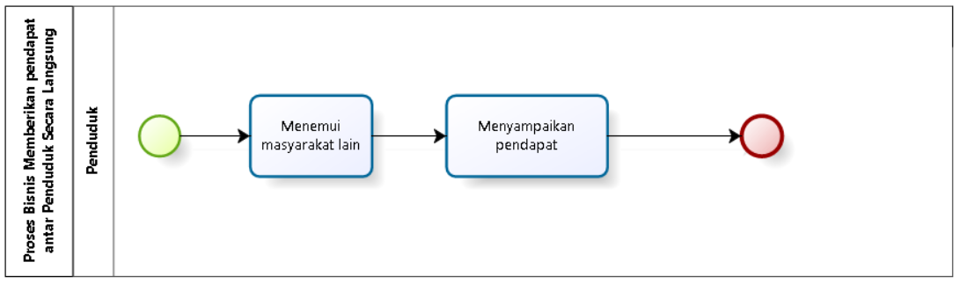

**Gambar 5. BPMN Menyampaikan pendapat antar Penduduk Secara Langsung**

### Proses Bisnis Memberikan pendapat antarPendudukMelalui Media Sosial

Untuk menyampaikan pendapat antar penduduk melalui sosial media, pendudukharus menghubungi orang yang ditujukan. Kemudian penduduk1 menyampaikan pendapatnya. Setelah itu, penduduk2 memberikan respon atas pendapat dari penduduk 1. Berikut proses bisnis menyampaikan pendapat antar penduduk melalui sosial media.

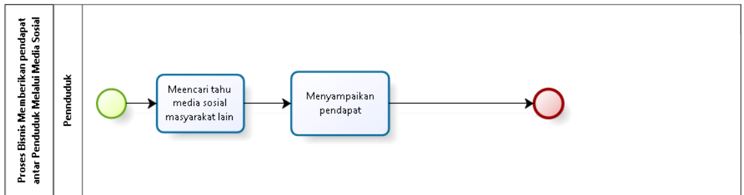

**Gambar 6. Memberikan pendapat antarPendudukMelalui Media Sosial**

Jelaskan system yang sekarang termasuk sub bab bussines process, procedures dan service time

## Target System

Aplikasi Berbasis Website Alu-Alu of Sitoluama dibuat untuk mempermudah masyarakat dalam mendapatkan informasi mengenai Desa Sitoluama. Aplikasi yang dikembangkan oleh *developer* ini dibuat untuk mempermudah masyarakat dalam mengakses informasi dan berita terkait desa, adapun tujuan dibentuknya sistem ini yaitu untuk mengurangi kemungkinan adanya masyarakat yang kurang mengetahui atau mengenal tentang desa. Sistem ini juga diharapkan membantu masyarakat dalam berinteraksi sesama masyarakat baik terhadap pemerintah dan menyampaikan pendapat terhadap pemerintah terkait desa. Untuk dapat mengakses berita dan informasi dalam sistem ini masyarakat harus mengakses website terlebih dahulu, sedangkan untuk mengakses fitur alu alu masyarakat harus terlebih dahulu melakukan login jika belum mempunyai akun masyarakat harus melakukan register terlebih dahulu agar dapat login ke aplikasi berbasis website yang dirancang oleh developer.

### Proses Bisnis Registrasi

Proses bisnis yang diharapkan dari sistem berbasis website ini yaitu masyarakat (masyarakat) dapat menyampaikan ekspresi atau dalam hal ini alu-alu baik terhadap pemerintah setempat maupun sesama masyarakat melalui website desa. Untuk dapat memeberikan/ menyampaikan alu-alu, maka terlebih dahulu masyarakat melakukan registrasi pendaftaran. Terlebih dahulu masyarakat mengakses website, lalu memilih menu daftar. Setelah itu, masyarakat mengisi form registrasi dan menekan tombol “kirim”. Brikut gambar dari proses bisnis untuk registrasi.

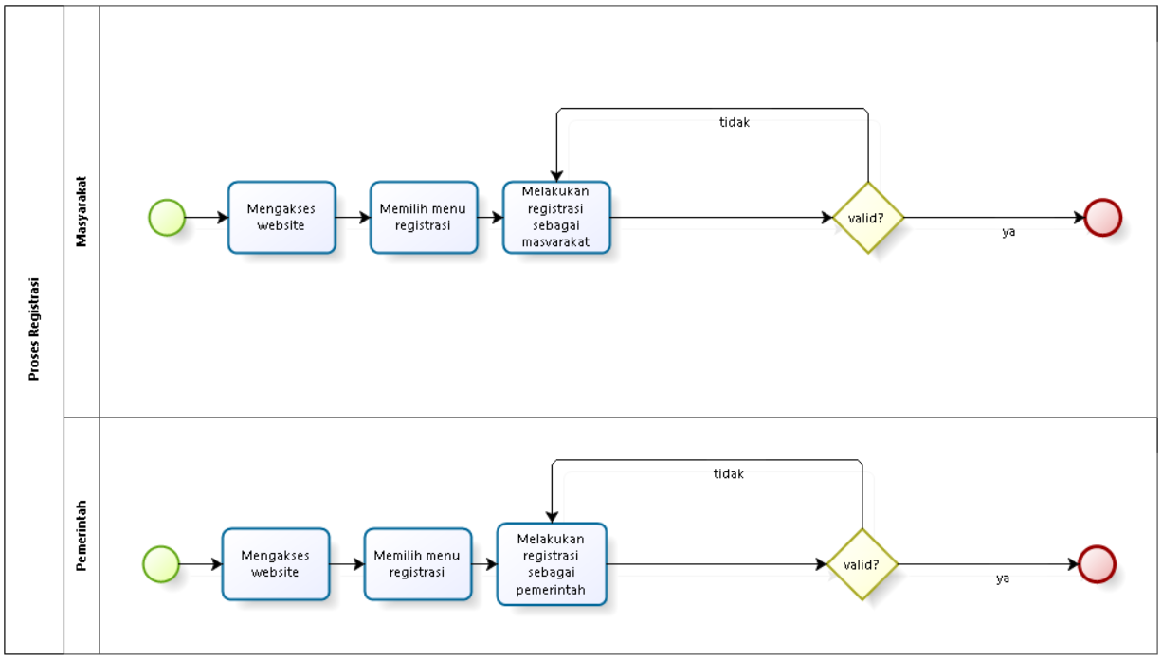

**Gambar 7. BPMN Melakukan Registrasi**

### Proses Bisnis *Login*

Masyarakat (masyarakat) dapat *login* ke dalam sistem dengan menggunakan *username* dan *password* yang telah didaftarkan sebelumnya.Setelah login,pelanggandapat mengakses menu yang ada di dalam website. Proses bisnis *login* terlampir pada gambar 8.

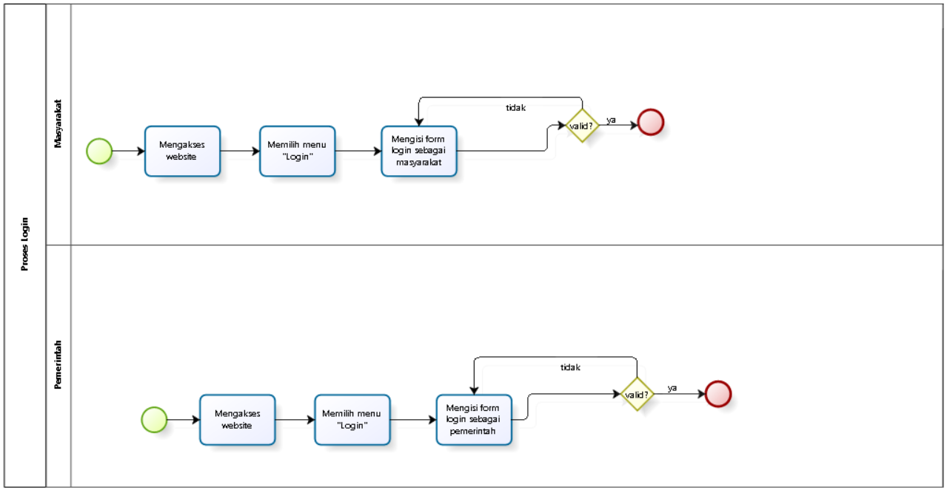

**Gambar 8. BPMN Melakukan *Login***

### Proses Bisnis Menambahkan Alu- Alu (Pemerintah)

Untuk menyampaikan alu-alu, masyarakat harus login terlebih dahulu. Kemudian website akan menampilkan beranda dari “Alu-Alu”. Lalu masyarakat memilih tombol “Buat Alu-Alu” dan mengisinya untuk memberikan pendapat atau ekspresi baik untuk pemerintah maupun untuk sesama masyarakat. Setelah mengisi alu-alu tersebut, masyarakat memilih tombol kirim untuk mengirimkan alu-alu yang telah dibuat dan alu-alu yang telah dibuat itu akan muncul di beranda layaknya twitter. Berikut proses bisnis menambahkan alu-alu.

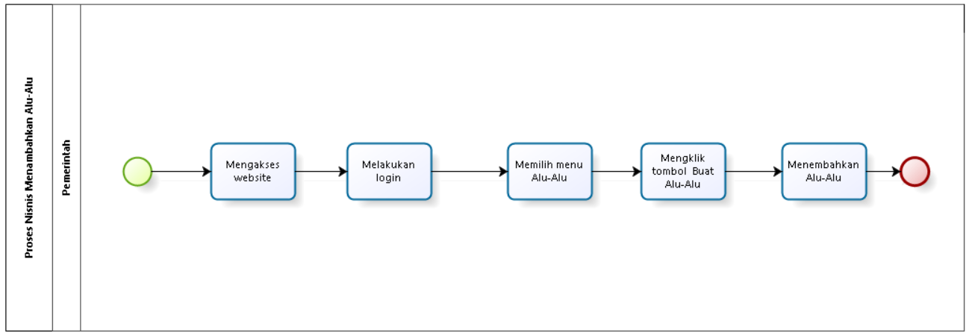

**Gambar 9. BPMN Menambahkan Alu-Alu oleh Pemerintah**

### Proses Bisnis Menambahkan Alu- Alu oleh Masyarakat

Untuk menyampaikan alu-alu, masyarakat harus login terlebih dahulu. Kemudian website akan menampilkan beranda dari “Alu-Alu”. Lalu masyarakat memilih tombol “Buat Alu-Alu” dan mengisinya untuk memberikan pendapat atau ekspresi baik untuk pemerintah maupun untuk sesama masyarakat. Setelah mengisi alau-alu tersebut, masyarakat memilih tombol kirim untuk mengirimkan alu-alu yang telah dibuat dan alu-alu yang telah dibuat itu akan muncul di beranda layaknya twitter. Berikut proses bisnis menambahkan alu-alu.

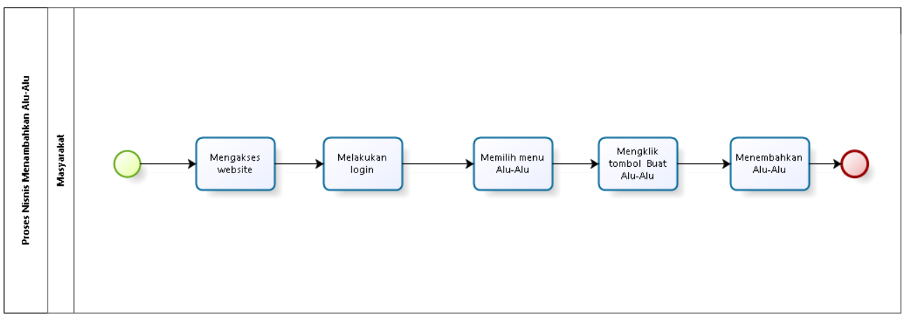

**Gambar 10. BPMN Menambahkan Alu-Alu oleh Masyarakat**

### Proses Bisnis Melihat Alu-Alu

Proses bisnis yang diharapkan dari website yang dibangun adalah masyarakat dapat melihat daftar alu-alu yang ada di website tersebut. Terlebih dahulu masyarakat melakukan login ke menu “Alu-Alu”. Setelah login, maka akan ditampilkan beranda “Alu-Alu” yang menampilkan semua alu-alu yang telah terkirim ke website tersebut yang sudah di filter oleh si pemerintah. Masyarakat juga dapat menyukai alu-alu yang ditampilkan di beranda tersebut layaknya twitter. Berikut proses bisnis melihat alu-alu yang disajikan dalam gambar 10.

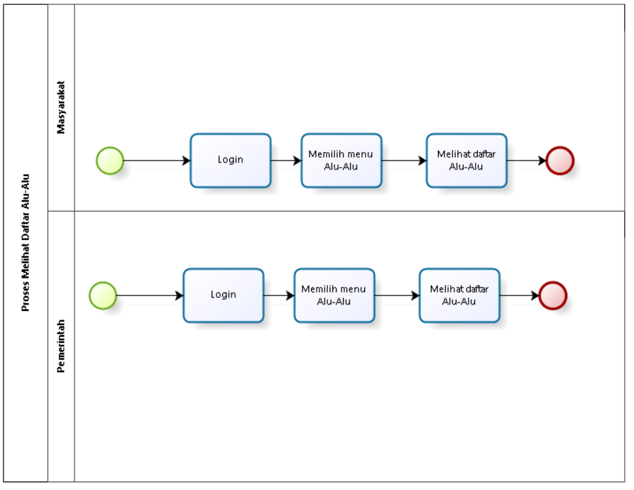

**Gambar 11. BPMN Melihat Daftar Alu-Alu**

### Proses Bisnis Menghapus Daftar Alu-Alu

Untuk dapat menghapus daftar alu-alu, maka pemerintah juga terlebih dahulu login sebagai pemerintah. Setelah itu pemerintah melihat daftar alu-alu yang ditampilkan di beranda. Untuk menghapus alu-alu tersebut, maka pemerintah memilih alu-alu yang ingin dihapus. Kemudian mengklik menu titik 3 yang ada di sudut kanan atas. Lalu pemerintah memilih “Hapus” dan menekan tombol “oke”. Berikut bisnis proses menghapus daftar alu-alu.

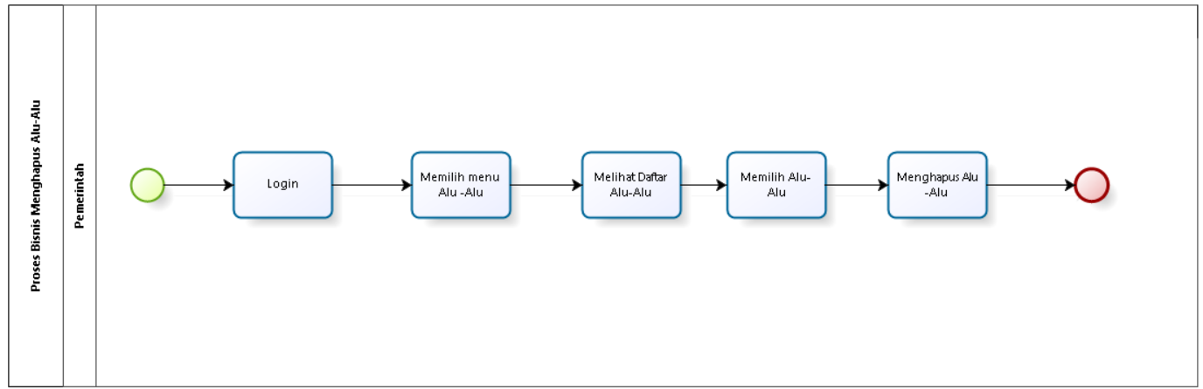

**Gambar 12. BPMN Menghapus Daftar Alu-Alu**

### Proses Bisnis *Logout*

Setelah dapat *login* dan mengakses website, *masyarakat* dapat keluar dari dalam sistem dengan menekan tombol *logout.* Setelah menekan tombol *logout*, maka *masyarakat* dapat melihat halaman *login* sistem. Proses bisnis *logout* terlampir pada gambar 24.

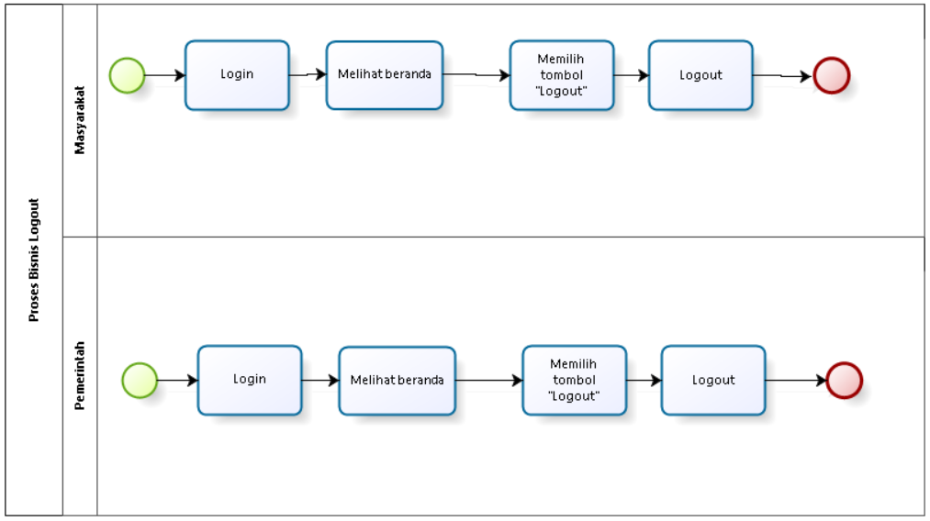

**Gambar 13. BPMN *Logout***

Jelaskan system yang dibangun termasuk sub bab bussines process masing-masing fungsi utama, procedures dan service time

# Software General Description

Bab ini berisi penjelasan secara keseluruhan mengenai sistem atau perangkat lunak secara umum yang mencakup fungsi utama sistem (product main function), karakteristik user (user charasteristic), batasan (constrains), dan lingkungan pengembangan sistem (SW environment).

Tuliskan secara garis besar lingkup “sistemik” dari SW yang dikembangkan

Tuliskan secara umum deskripsi fungsional SW dan lingkungannya.

## Product Main Function

Bab ini berisi penjelasan mencakup fungsi utama sistem. Fungsi-fungsi utama sistem akan diberikan langsung kepada pengguna Aplikasi Berbasis Web Alu-Alu of Sitoluama. Berikut merupakan fungsi-fungsi utama dalam aplikasi tersebut.

1. Fungsi registrasi

Fungsi ini digunakan agar masyarakat memiliki akun.

1. Fungsi *login*

Fungsi ini digunakan oleh *masyarakat* agar dapat mengakses fitur alu alu yang ada dalam aplikasi berbasis website.

1. Fungsi melihat profil desa

Fungsi ini digunakan oleh pelanggan untuk melihat profil desa yang berisi informasi terkait desa.

1. Fungsi melihat berita desa

Fungsi ini dapat digunakan masyarakat untuk melihat berita dari desa.

1. Fungsi melihat galeri desa

Fungsi ini digunakan oleh masyarakat untuk melihat galeri dalam desa.

1. Fungsi menambah alu-alu dalam website

Fungsi ini digunakan oleh *masyarakat* untuk menambahkan alu-alu.

1. Fungsi melihat alu-alu

Fungsi ini digunakan oleh masyarakat untuk melihat daftar alu-alu yang ada di dalam website.

1. Fungsi responsive

Fungsi ini merupakan fungsi tampilan website untuk menyesuaikan dengan perangkat yang digunakan.

1. Fungsi logout

Fungsi ini digunakan oleh *masyarakat* untuk keluar dari akun.

Memuat tujuan SW dibuat yang utama dan diberikan langsung ke pengguna, tapi dengan kata-kata.

## User Characteristics

Adapun kelompok dan karakteristik pengguna terdiri dari masyarakat dan pemerintah. Kelompok dan karakteristik pengguna dilampirkan dalam Tabel 5.

Minimal sebuah tabel dengan Kolom : Pengguna, kepentingan Akses, hak akses. Kolom Hak Akses dihubungkan dengan Fungsi utama yang muncul pada Product Function

**Tabel 5. User Characteristics**

| **User Group/Role** | **Kepentingan Akses** | **Hak Akses** |
| --- | --- | --- |
| Masyarakat | * Melakukan registrasi untuk memiliki akun * Melakukan *login* untuk mengakses fitur alu alu dalam web * Melihat setiap menu yang ada dalam website | * Melakukan registrasi untuk memiliki akun * Melakukan *login* untuk mengakses fitur alu alu dalam web - Melihat setiap menu yang ada dalam website |
| Pemerintah | * Melakukan *login* untuk mengakses sebagai pemerintah * Mengelola setiap menu yang ada | Akses terhadap setiap menu untuk melakukan CRUD |

### Pengguna 1

|  |  |  |
| --- | --- | --- |
| *Description of masyarakat* | : | *Pemerintah* (*Admin*) |
| *Role* | : | *Pemerintah* |
| *Prerequisite* | : | *Pemerintah* harus memiliki akun agar dapat masuk dan mengelola   sistem |
| *Task description* | : | *Pemerintah* dapat mengelola website, seperti menambahkan, mengedit, menghapus data dan informasi. |

### Pengguna 2

|  |  |  |
| --- | --- | --- |
| *Description of masyarakat* | : | Masyarakat |
| *Role* | : | Masyarakat |
| *Prerequisite* | : | Masyarakat harus memiliki akun agar dapat masuk dan mengakses menu Alu-Alu |
| *Task description* | : | Masyarakat dapat mengakses setiap menu dalam website dan dapat mengakses menu Alu-Alu serta menambahkan Alu-Alu. |

## Constrains

Sistem dapat diakses dengan baik melalui *browser* yang mendukung penggunaan HTML 5 dan PHP, seperti *Mozilla Firefox*, *Google Chrome, dan Microsoft Edge*. Website dapat diakses tanpa akun dan menu Alu-Alu dapat diakses apabila masyarakat telah memiliki akun yang sebelumnya telah didaftarkan. Website dapat diakses oleh masyarakat dengan bantuan aplikasi penyedia *server*, seperti XAMPP. Website ini juga nantinya sangat bergantung kepada jaringan. Apabila tidak terdapat jaringan dan aplikasi bantuan penyedia *server*, maka aplikasi berbasis web ini tidak akan dapat dijalankan dan diakses oleh *masyarakat.*

## SW Environment

Bab ini menjelaskan lingkungan yang digunakan pada sistem atau perangkat lunak, yang meliputi lingkungan pengembangan (development) dan operasional (opertional).

Operating system, development tools, bahasa yang digunakan untuk pengembangan dan juga pengoperasian Website.

### Development

Web Server : XAMPP

Operating System : Windows 10

DBMS : MySQL

Browse : Mozilla Firefox, Google Chrome, Microsoft Edge

Tools : Visual Studio Code

#### Infrastructure

Pada bagian ini dijelaskan spesifikasi lingkungan hardware yang digunakan oleh tim pengembang dalam membangun sistem dan lingkungana dimana penggguna dapat mengoperasikan sistem yang mencakup lingkungan pengembang.

Tuliskan infrastruktur di mana pengembangan SW akan dilakukan. Khusus untuk SW jaringan, deskripsikan lingkungan jaringan, dan jaringan lain yang berinteraksi dengan jaringan di mana SW jaringan akan dikembangkan sebelum dioperasikan. Karena merupakan deskripsi pengembangan, jelaskan hubungannya dengan subbab 2.3. (pengoperasian)

#### Hardware requirement

Pada subbab ini dijelaskan spesifikasi lingkungan hardware yang digunakan oleh tim pengembang dalam membangun sistem dan lingkungan di mana pengguna daopat mengoperasikan sistem yang ,mencakup lingkungan pengembang.

Berisi daftar hardware yang digunakan untuk fase development

**Tabel 6. Hardware Requirement**

| **Hardware** | **Spesification** |
| --- | --- |
| Laptop | Lenovo ThinkPad |
| Processor |  |
| RAM |  |
| Operating Sysrtem | Windows |

#### S/W development Tools

Pada subbab ini dijelaskan mngenai tool yang digunakan dalam pengembangan sistem dapat dilihat pada tabel Tabel 7.

Berisi daftar software yang digunakan untuk fase development

**Tabel 7. S/W Development Tools**

| **Groups** | **Tools** | **Spesification** |
| --- | --- | --- |
| HomePage dev Tools | Frontpage | HTM, CSS, JavaScript, dan PHP |
| Image editor | Photoshop | XAMPP, MySQL |
| Sound Editor | MacroMedia |  |
| Animation |  |  |
| Client | Browser | XAMPP, MySQL |
| Dokumentasi | Paket Office | MS Office |

### Operational

Spesifikasi minimal perangkat lunak yang digunakan dalam pengoperasian Apliaksi Berbasis Web Alu-Alu of Sitoluama terlampir sebagai berikut.

Deskripsikan hardware dan software yang disyaratkan untuk pengoperasian SW yang dibuat

#### Infrastructure

Tuliskan infrastruktur di mana SW akan dioperasikan. Khusus untuk SW jaringan, deskripsikan lingkungan jaringan, dan jaringan lain yang berinteraksi dengan jaringan di mana SW jaringan akan difungsikan secara operasional. Mungkin, bab ini ada hubungannya dengan subbab 2.1. (Development); jika sama, cukup dirujuk

#### Hardware requirement

Pada subbab ini dijelaskan mengenai spesifikasi perangkat yang digunakan untuk fase operasional dapat dilihat dalam Tabel 8.

Berisi daftar hardware yang digunakan untuk fase operational

**Tabel 8. Hardware Requirement**

| **Hardware** | **Spesification** |
| --- | --- |
| Laptop | Lenovo ThinkPad |
| Processor |  |
| RAM |  |
| Operating System | Windows |

#### S/W Requirement

Persyaratan software yang harus diinstal agara website berfungsi dengan baik dapat dilihat pada tabel 9.

**Tabel 9. S/W Requirement**

Berisi persyaratan software yang harus diinstall supaya web berfungsi dengan baik

| **Groups** | **Components** | **Spesification** |
| --- | --- | --- |
| Monitoring tools | Wb server | XAMPP…. |
| Client | Operating system | Windows |
| Editor | Visual Studio Code | Visual Stuudi Code |
| Browser | Microsoft Internet Explorer | Chrome, Mozilla Firefox, Google, Microsoft Edge |
| Bahasa Pemograman | PHP | PHP |

# Requirement Definition

Pada bab ini dijelaskan keseluruhan kebutuhan dari sistem secar aspesifik mencakup external interface, functional description, data requirement, functional requirement, non-functionala requirement dan design constraint dari sistem yang akan dibangun.

Bagian ini berisi spesifikasi teknis dari SW yang akan dikembangkan. Spesifikasi lingkungan (infrastruktur, HW. SW) sudah dijelaskan pada bab sebelumnya. Bagian merupakan hasil dari penentuan spesifikasi kebutuhan yang lain dan analisis.

## External Interface

External Interface menyangkut kebutuhn user dalam mengakses Aplikasi Berbasis Web Alu-Alu of Sitoluama. Kebuthan pengguna dapat dilihat dari beberapa interface, diantaranya:

1. User Interface
2. Hardware Interface
3. Software Interface

Berikan deskripsi mengenai antarmuka dengan sistem lain atau sub-sistem lain.

### User Interface

Antarmuka pengguna yang diperlukan dalam pemngoperasian Aplikasi Berbasis Web Alu-Alu of Sitoluama. Perangkat lunak yang akan dikemabangkan membutuhkan interaksi dengan pengguna. Interaksi antar pengguna dengan sistem membutuhkan suatu alat untuk dapat mentransformasikan masukan(input) dankeluaran(output) dari dan untuk pengguna. Perangkat tersebut adalah sebagai berikut.

1. Monitor

Monitor digunakan sebagai wadah untuk melihat tampilann output proses yang dilakukan.

1. Keyboard

Keyboar digunakan sebagai media untuk memasukkan data yang diperlukan ke dalam sistem.

1. Mouse

Moouse digunakan untuk membantu dalam proses memasuukkkan data (sebagai pointer kursor di layar monitor).

Berikan deskripsi mengenai rancangan antar muka. Misalnya jika hanya Menu (text based), berikan layoutnya. Jika Web based, berikan skema secara garis besar pembagian zona. Bab ini belum berisi detil design setiap layar, sebab detil dr setiap layar/fungsi.

### Hardware Interface

Antarmuka perangkat keras yang dibutuhkan dalam pemgoperasian Aplikasi Berbasis Web Alu-Alu of Sitoluama dapat dilihat dalam Tabel 10.

**Tabel 10. Hardware Interface**

|  |  |  |
| --- | --- | --- |
| No | Perangkat Keras | Keterangan |
| 1 | Personal Computer/Laptop | Digunakan sebagi antarmuka untuk berinteraksi dengan sistem |
| 2 | Processor | Digunakan untuk mengontrol keseluruhan jalannya sistem komputer sebagai otak processor |

Hardware interface yang diperlukan agar SW dapat berfungsi dengan baik.

### Software Interface

Antarmuka perangkat lunak merupakan serangkaian perangkat lunak yang digunakan untuk dapata berinteraksi pada Aplikasi Berbasis Web Alu-Alu of Sitoluama yang dibangun . Adapun perangkat lunak yang dibutuhkan dalam pembangunan adalah sebagai berikut.

1. Word Processing : Microsoft Word 2010,
2. DBMS : Microsoft Access 2010 dan MySQL
3. Graphics : Bizagi, Balsamiq
4. Browser : Google Chrome
5. Text Editor : Visual Studio Code, Notepad++
6. Operation System : Windows 10
7. Computer Language : PHP
8. Database Application : SQL dan Apache

Berikan deskripsi SW interface yang diperlukan agar SW yang dibangun dapat berfungsi dengan baik

### Communication Description

Antarmuka komunikasi yang dibutuhkan untuk berinteraksi sengan Aplikasi Berbasis Web Alu-Alu of Sitoluama adalah jaringan internet seperti wifi atau modem.

Berikan deskripsi komunikasi SW dengan sub sistem lain. Jika perlu, tuliskan lebih detial dari subbab sbb (mohon diverifikasi). Mohon Tim Network mendefinisikan

#### Communication Protocol

Deskripsikan protokol komunikasi (prosedur ?) yang dibutuhkan untuk memindahkan dr subsistem lain ke SW

#### Communication Method

Misalnya metoda “push” atau “pull…..

### Data Interface Description

Berikan deskripsi dari “persistent” data yang diperlukan oleh SW, yang berasal dari sub system/SW lain, atau yang merupakan output yang harus disediakan untuk sistem lain. Misalnya adalm sebuah SW online yang mengambil data keuangan dari bank, maka isinya adalah database/file untuk menampung data pembayaran yang dikirim oleh bank, yang akan menjadi input dari sistem keuangan akademik.

#### Data Description -1

Berikan deskripsi data (tabel, file,..)

Yang penting harus ada :

* jika basis data maka struktur tabel dan spesifikasi rinci field
* jika data berupa file, maka format file dan contoh isi (nilai yang valid)
* jika hanya pesan (misalnya dalam sistem SMS), maka mungkin cukup format pesannya

##### Data Format

Berikan deskripsi dari format pesan (untuk SW jaringan, elemen ini merupakan elemen penting

##### Validation

Tuliskan pula kriteria data valid, supaya jika diperlukan maka dapat divalidasi.

## Functional Description

Pada bab ini dijelaskan deskripsi fungsional berdasarkan masing-masing aktor pada Aplikasi Berbasis Web Alu-Alu of Sitoluama. Pada bagian ini juga digambarkan use case diagram dari Aplikasi Berbasis Web Alu-A;lu of Sitoluama.

Use case diagram menggambarkan hal apa yang dapat dilakukan oleh aktor terhadap sistem, terlampir dalam Gambar 14.

**USE CASEEEEEEEEEEEEEEEEEEEEEEEEEEEEEEEEEEEEEEE**

Gambar 15. Use Case

### Use Case Scenario

Pada bagian ini dijelaskan mengenai use case scenario Aplikasi Berbasis Web Alu-Alu of Sitoluama yang menunjukkan aliran sistem dari masing-maisng use case rdan role masing-masing aktor.

**USE CASE SCENARIOOOOOOOOOOOOOOOOOOOOOOOOOOOOOO**

## Data Requirement

Pada bab ini dijelaskan Requirement Defenition yang berisis tentang interface dari apliaksi yang dibangun dan dijelaskan mengenai aliran-aliran dat yang terjadi di dalam aplikasi yang dikembangkan.

Berikan deskripsi rancangan data yang dikelola SW ini (bedakan dengan Data interface, yaitu antarmuka data). Dalam contoh SW online untuk mengambil data dari bank, maka basis data untuk menyimpan data online yang diambil. Subbab berikut ini dapat dimodifikasi sesuai dengan SW

### E-R Diagram

Gambar 15 merupakan ER-Diagram yang direncang untuk membangujn Aplikasi Berbasis Web Alu-Alu of Sitoluama.

Berikan deskripsi dari **rancangan** file atau basis data. Subbab dapat dirancang secara luwes sesuai “nature” dari SW:

* jika dirancang basis data, maka buatlah logical relation, spesifikasi basis data dan tables (lihat dokumen SDD-TA-07-XX)
* jika dirancang file input/output, maka berikan : file format dan contoh isinya. Misalneya, di kebanyakan data untuk SW yg dibuat untuk jaringan.
* Jika dirancang XML, maka berikan DTD-nya

## Functional Requirement

Aplikasi Berbasis Web Alu-Alu of Sitoluama memiliki fungsi dalam memenuhi kebutuhaan pengguna yang diberikan, yaitu:

1. Fungsi Registrasi

Fungsi ini digunakan oleh admin untuk mengelola website.

1. Fungsi Login

Fungsi ini digunakan oleh admin agar dapat melakukan CRUD pada website.

1. Fungsi Reset Password

Fungsi ini digunakan oleh admin untuk mengubah kata sandi atau password jika admin lupa.

1. Fungsi Ganti Password

Fungsi ini digunakan oleh admin untuk engganti password yang lama dengan yang baru.

1. Fungsi melihat Berita

Fungsi ini dapat digunakan *user* untuk melihat berita dari desa.

1. Fungsi melihat Galeri

Fungsi ini digunakan oleh *user* untuk melihat galeri dalam desa.

1. Fungsi melihat Alu-Alu

Fungsi ini digunakan oleh *user* untuk melihat alu-alu.

1. Fungsi Menambah Alu-Alu

Fungsi ini digunakan oleh *user* untuk menambahkan alu-alu.

1. Fungsi melihat Tentang Desa

Fungsi ini digunakan oleh *user* untuk melihat menu Tentang Desa.

1. Fungsi melihat Layanan

Fungsi ini digunakan oleh user untuk melihat layanan apa saja yang ada di Desa Sitoluama.

1. Fungsi CRUD Berita

Fungsi ini digunakan oleh admin untuk mengelola halaman Berita.

1. Fungsi CRUD Tentang Desa

Fungsi ini digunakan oleh admin untuk mengelola halaman Tentang Desa.

1. Fungsi CRUD Layanan

Fungsi ini digunakan oleh admin untuk mengelola layanan.

1. Fungsi Menghapus Alu-Alu

Fungsi ini digunakan oleh admin untuk mengelola Alu-Alu.

1. Fungsi CRUD Footer

Fungsi ini digunakan oleh admin untuk mengelola footer dari website.

1. Fungsi Responsive

Fungsi ini merupakan fungsi tampilan website untuk menyesuaikan dengan perangkat yang digunakan.

1. Fungsi Logout

Fungsi ini digunakan oleh admin untuk logout/keluar dari website.

Berikan deskripsi dari fungsi-fungsi yang akan direalisasikan.

## Non-Functional Requirement

Tabel 11 adalah nonfunctional requirement pada Aplikasi Berbasi Web Alu-Alu of Sitoluama.

Table 11. Non-Functional Requirement

| **SRS-id** | **Parameter** | **Requirement** |
| --- | --- | --- |
| NF-01 | *Availability* | Sistem dapat diakses dan digunakan oleh user dan khusus untuk menu Alu-Alu dalam website ini dapat diakses oleh useryang telah terdaftar memiliki akun. Sistem ini juga dapat diakses kapan saja saat dibutuhkan. |
| NF-02 | *Reliability* | Sistem dapat mengalami gagal akses jika koneksi internet yang digunakan kurang stabil. |
| NF-03 | *Portability* | Sistem dapat digunakan oleh peramban apa saja, seperti *google chrome* dan *Mozilla firefox.* |
| NF-04 | *Response Time* | Sistem dapat diakses dengan waktu kurang dari 10 detik jika internet tidak mengalami kendala jaringan. |
| NF-05 | *Security* | Aspek keamanan yang digunakan adalah *username* dan *password* masing-masing akun yang dijaga kerahasiaannya. |
| NF-06 | Bahasa  Komunikasi | Semua informasi akan disajikan dengan bahasa Indonesia yang baku dan mudah dimengerti. |

Berikan deskripsi dari kebutuhan non fungsional yang harus dipenuhi. Misalnya dalam program online dan real time, batasan waktu yang harus dipernuhi. Atau, availability SW.

## Design Constraints

Sistem dapat diakses dengan baik melslui browser yang mnedukung penggunaan HTML 5 dan PHP, seperti Mozilla Firefox dan Google Chorme. Sistem

Bagian ini memuat deskripsi requirement yang belum didefinisikan pada subbab sebelumnya.

# Design

Pada bab ini akan dijelaskan mengenai deskripsi desain dari Aplikasi Berbasis Web Alu-Alu of Sitoluama yang meliputi data description, type defenition, conceptual datta model, serta tabel yang akan digunakan pada sistem tersebut.

Bagian ini berisi hasil rancangan detil dari SW. Untuk setiap fungsi yang diuraikan pada bab 3, buatlah rancangan detil. Elemen design yang diberikan disini mungkin perlu disesuaikan. Bab ini dapat dibuat dengan hrarkhi sesuai design fungsional yang dibuat. Jika hirarkhis, anda dapat melakukan dekomposisi dari Deskripsi Input-Out-put dalam sebuah subbab

## Data Description

Pad bagian ini dijelaskan mengenai data dari sistem yang dibangun, tipe defenisi atau domain, pemodelan data secara konseptual (conceptual data model) dan pemodelan secara fisik (physical data model) dan deskripsi table-tabel pada basis data.

Bagian ini berisi spesifikasi data yang harus dibua

### Domain/ Type Definition

Nama domain atau type defenition yang terdapat pada basis data aplikasi yang dibangun terlampir pada Table ….

Tabel .. Nama Domain dan Tipe yang Terdefenisi

|  |  |
| --- | --- |
| Domain Name | Power designer Type |
|  |  |
|  |  |
|  |  |
|  |  |
|  |  |
|  |  |
|  |  |

### Conceptual Data Model

### Physical Data Model

### Tables

# Detail Design Description

Pada bab ini dijelaskan secara rinci mengenai desain dat ayang akan digunakakn dalam pengelolaan Aplikasi Berbasis Web Alu-Alu of Sitoluama, yang terdiri dari table structure, class diagram, sequence diagram, physical file, dan traceability.

## Table Structure

Pada bab ini berisikan seluruh tabel yang telah dirancangkan untuk Aplikasi Berbasis Web Alu-Alu of Sitoluama. Setiap tabel akan berisi nama tabel, deskripsi isi, jenis, volume dan primary key.

Bagian ini berisi spesifikasi fungsi yang harus dibuat.

### Tabel Account

Jika ada tampilan layar spesifik fungsi ini, maka berikan sketsanya. Untuk program “batch” tanpa layar, tuliskan : “tidak ada”

### dst

## Class Diagram

Gambar class diagram dan penjelasannya

## Squence Diagram

* Sequence diagram admin melakukan registrasi

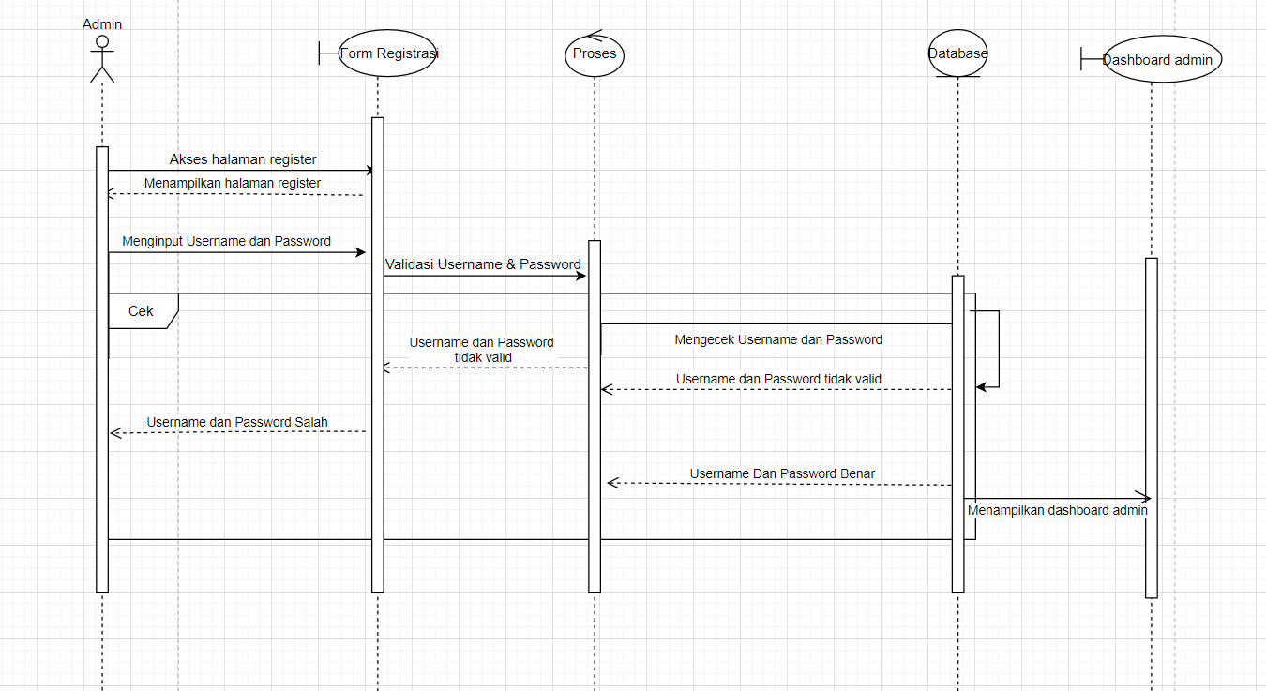

* Sequence diagram admin melakukan login

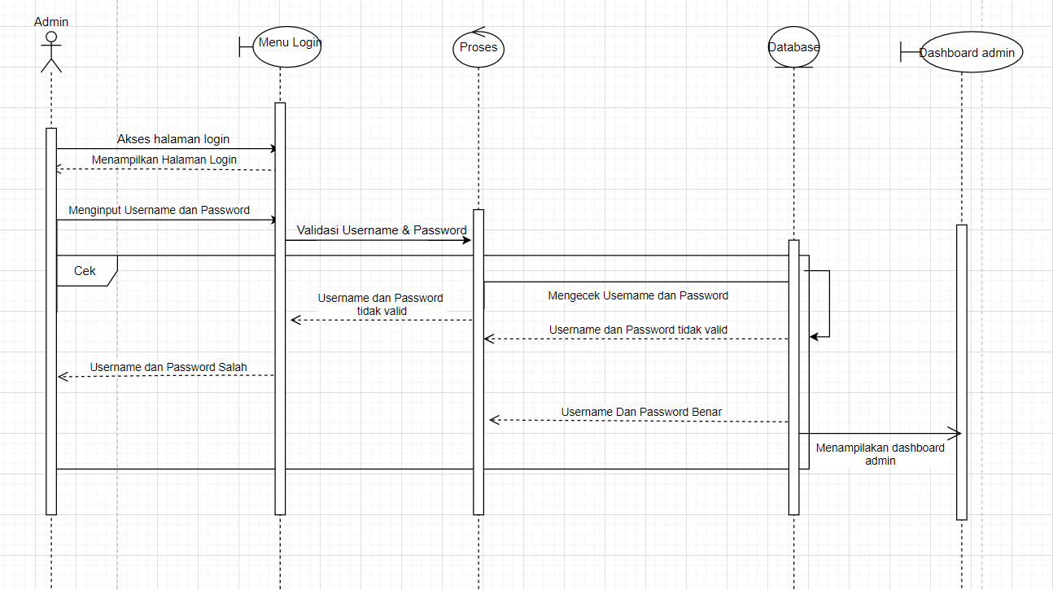

* Sequence diagram admin melakukan ganti password

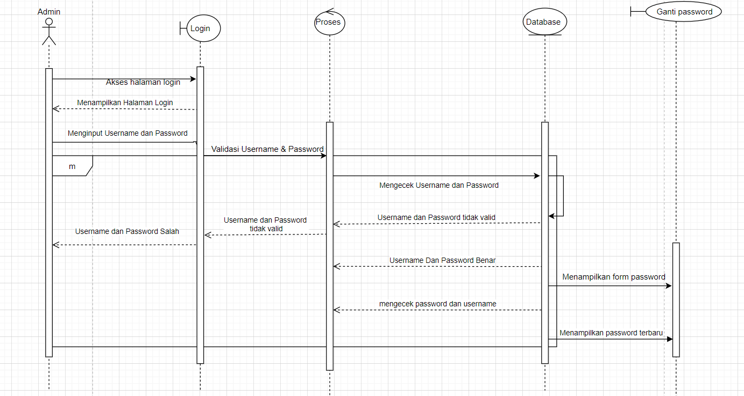

* Sequence diagram melakukan reset password

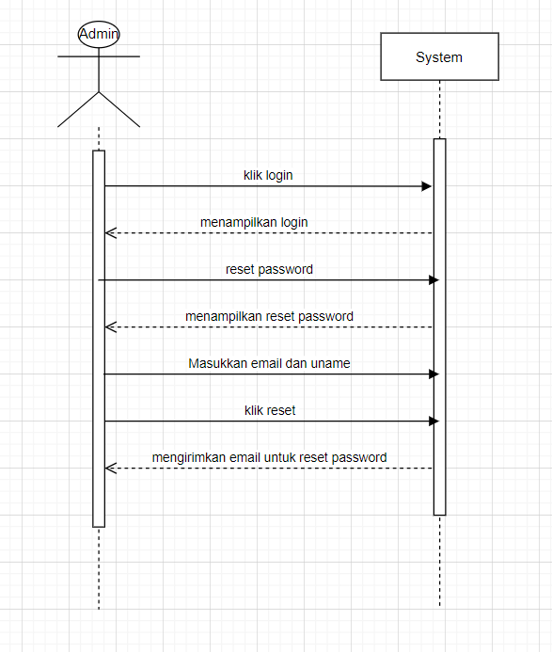

## Physical File

## Tracebility

Buat table tracebility

# Testing

Bagian ini berisi perencanaan Test, identifikasi butir uji dan skenario untuk melakukan test.

## Test Preparation

Bagian ini memuat hal-hal persiapan yang harus dilakukan untuk melakukan test

### Procedural Preparation

Tuliskan persiapan prosedural yang harus dilakukan.

### HW & Network Preparation

Tuliskan yang harus disiapkan, sangat penting utk SW jaringan, misalnya port berapa saja yang harus dibuka, dan hal-hal yang berkaitan dengan jaringan

### SW Preparation

Tuliskan SW tools yang perlu disiapkan untuk testing, mendukung testing atau bahkan akan dipakai untuk men-test (jika testing tidak hanya dilakukan secara manual). Jadi, SW yang dimaksud di sini adalah justru bukan SW yang akan ditest

## Test Plan and Identification

Bagian ini menjelaskan lingkup keseluruhan dari perencanaan pengujian. Dari sejumlah requirement yang akan diuji yang dituliskan pada Functional Specification,, buatlah pengelompokannya dan jadikan tabel pada bagian ini.

Contoh:

| ***Kelas Uji*** | ***Butir Uji*** | ***Tingkat Pengujian*** | ***Traceability*** | | ***Jenis Pengujian*** | ***Jadwal*** |
| --- | --- | --- | --- | --- | --- | --- |
| *No. Fungsi* | *No. Butir Uji* |
| *Pengujian Antarmuka Pengguna* | *Pengujian Koneksi ke server* | *Pengujian Sistem* |  |  | *White Box* | *12/01/2000 – 15/01/2000* |
| *Pengujian pengiriman pesan dr .. ke…* | *Pengujian Unit* |  |  | *Black Box* | *15/01/2000 – 17/01/2000* |
| *Pengujian penerimaan pesan dari .. ke …* | *Pengujian Unit* |  |  | *Black Box* | *15/01/2000 – 17/01/2000* |
| *Monitoring* | *Monitoring koneksi ke Server X* | *Pengujian Unit* |  |  | *Black Box* | *18/01/2000 – 19/01/2000* |
| *Monitoring Workstation yang aktif* | *Pengujian Unit* |  |  | *White Box* | *19/01/2000 – 20/01/2000* |
| *Traffic* | *Pengukuran Traffik ke host XYZ* |  |  |  |  |  |

## Test Script & Result

Pada bagian ini, setiap butir uji ditest. Disarankan menggunakan format sbb. Untuk setiap butir uji pada bab 5.2, dibuat sebuah subbab sbb. Jika pengujian dilakukan lebih dari satu kali, maka dapat dibuat lampiran (test History).

### Test Script Butir-Uji-1

|  |  |  |  |  |
| --- | --- | --- | --- | --- |
| **Identifikasi** | | No-Kasus-Uji | | |
| **No. Fungsi** | |  | | |
| **Nama Butir Uji** | |  | | |
| **Tujuan** | |  | | |
| **Deskripsi** | |  | | |
| **Kondisi Awal** | | - | | |
| **Tanggal Pengujian** | |  | | |
| **Penguji** | |  | | |
| **Skenario Pengujian** | | | | |
| Tuliskanlah Prekondisi dan skenario (prosedur, langkah) yang harus dilakukanoleh Tester | | | | |
| **Kriteria Evaluasi Hasil** | | | | |
| Tuliskanlah kriteria evaluasi | | | | |
| **Kasus dan Hasil Pengujian** | | | | |
| **Data Masukan** | **Yang diharapkan** | | **Pengamatan** | **Kesimpulan** |
|  |  | |  | [ ] diterima  [ X ] ditolak |
|  |  | |  | [ ] diterima  [ ] ditolak |
| **Catatan** | | | | |
| Tuliskan catatan yang perlu disampaikan. Terutama jika terjadi kasus ”ditolak”, harus dijelaskan apa yang terjadi. Sertakan print Screen dan buatlah Test Incident Report | | | | |

### Test Script Butir-Uji-2

Dst. tuliskan

## Test Summary Result & History

Jika pengujian dilakukan lebih dari satu kali, maka dapat dibuatsatu skenario sbb per subbab, dengan mengacu ke test script pada bab sebelumnya (di sini data tidak perlu ditulis secara sangat rinci seperti test script, kecuali memang dibutuhkan sangat rinci, maka lampirkan test script yang perlu)

### Scenario-1

**Tanggal Pengujian :**

**Personil :**

**Rekapitulasi Hasil :**

|  |  |  |  |
| --- | --- | --- | --- |
| **Test Script** | **Deksripsi Umum Data** | **Kesimpulan** | **Keterangan** |
|  |  |  |  |
|  |  |  |  |
|  |  |  |  |
|  |  |  |  |
|  |  |  |  |
|  |  |  |  |

### Scenario-2

**Tanggal Pengujian :**

**Personil :**

**Rekapitulasi Hasil :**

|  |  |  |  |
| --- | --- | --- | --- |
| **Test Script** | **Deksripsi Umum Data** | **Kesimpulan** | **Keterangan** |
|  |  |  |  |
|  |  |  |  |
|  |  |  |  |
|  |  |  |  |
|  |  |  |  |

# LAMPIRAN

Jika ada lampiran lain yang perlu disertakan, sertakan.

# Sejarah Versi

Pada bagian ini, dijelaskan semua versi yang pernah di-deliver, dan ciri serta perubahannya. Untuk Kerja praktek ini, minimal ada dua versi : versi pada saat presentasi I, dan versi final.

|  |  |  |  |  |
| --- | --- | --- | --- | --- |
| **Versi** | **Ditulis Oleh** | **Tanggal** | **Disetujui Oleh** | **Tanggal** |
| Draft |  |  | Supervisor |  |
| Final |  |  | Pembimbing |  |
|  |  |  |  |  |
|  |  |  |  |  |
|  |  |  |  |  |

# Sejarah Perubahan

Bagian ini memuat sejarah perubahan dokumen (no. versi terbaru dibandingkan versi sebelumnya).

**No. dokumen :**

**No. versi :**

| **Halaman** | **Semula** | **Menjadi** | **Alasan perubahan** |
| --- | --- | --- | --- |
|  |  |  |  |
|  |  |  |  |
|  |  |  |  |
|  |  |  |  |
|  |  |  |  |

**No. dokumen :**

**No. versi :**

| **Halaman** | **Semula** | **Menjadi** | **Alasan perubahan** |
| --- | --- | --- | --- |
|  |  |  |  |
|  |  |  |  |
|  |  |  |  |
|  |  |  |  |
|  |  |  |  |